**Práctica 4: Configuración servidor DNS básico**

Configuración básica del servidor DNS Linux Ubuntu bind9 en la máquina Ubuntu3, creando un único dominio ***lin.edu***:

Equipos a incluir en el dominio para su resolución DNS:

Servidor DNS: *dns.lin.edu* → *10.33.1*.3 (ubuntu3)

Servidor FTP (ficticio): *ftp.lin.edu* → *10.33.1.*4 alias: *ftpinstituto.lin.edu*

Servidor Web (ficticio): w*ww.lin.edu* → *10.33.1*.2 alias: *instituto.lin.edu, alumnos.lin.edu y profesores.lin.edu*

Nota: Deberás tener en cuenta que la configuración deberá ser lo más compacta posible, es decir, siempre que se pueda deberás utilizar las opciones que facilitan las abreviaturas en la configuración.

Utilizando un cliente DNS, comprobar su funcionamiento para las resoluciones locales así como para las resoluciones en Internet.

**Solución**

1º) Editamos el fichero **/etc/bind/named.conf.local** de la máquina servidor DNS (ubuntu2):

sudo nano /etc/bind/named.conf.local

2º) Añadimos la zona correspondiente:

zone “lin.edu” { type master; file “/var/lib/bind/lin.edu.maestro”;

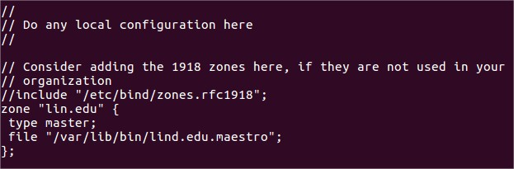};

3º) Tras guardar los cambios cerramos el fichero y comprobamos su sintaxis con la herramienta “**named-checkconf**”:

named-checkconf /etc/bind/named.conf.local

*\* Solo obtendremos resultado si hay algún error de sintaxis, p.e., falta una llave o ;*



4º) Ahora creamos el fichero de definición de zona establecido en la descripción de la zona:

sudo nano **/var/lib/bind/lin.edu.maestro**

5º) Añadimos el código:

$TTL 48h $ORIGIN lin.edu.

lin.edu. IN SOA dns.lin.edu. correo.lin.edu. (1 2 3 4 5)

lin.edu. IN NS dns.lin.edu. dns.lin.edu. IN A 10.33.1.3 ftp.lin.edu. IN A 10.33.1.4 www.lin.edu. IN A 10.33.1.2 ftpinstituto.lin.edu. IN CNAME ftp.lin.edu. instituto.lin.edu. IN CNAME www.lin.edu. alumnos.lin.edu. IN CNAME www.lin.edu.

profesores.lin.edu. IN CNAME www.lin.edu.

Sin embargo, al usar nombres de dominio completos (FQDN acabados en punto) para todos los registros, no hemos usado la forma más compacta, como nos pide el enunciado. Otra forma más abreviada de hacerlo, usando nombres relativos y sin terminar en . sería:

* La línea $ORIGIN lin.edu. no es necesaria ya que el nombre de dominio se especifica en el fichero /etc/bind/named.conf.local
* Las líneas SOA y NS pueden sustituir el nombre del dominio por el carácter @

$TTL 48h

**@** IN SOA dns **correo** (1 2 3 4 5)

**@** IN NS dns dns IN A 10.33.1.3 ftp IN A 10.33.1.4 www IN A 10.33.1.2 ftpinstituto IN CNAME ftp instituto IN CNAME www alumnos IN CNAME www profesores IN CNAME www

6º) Guardamos los cambios y cerramos. Vamos a comprobar la sintaxis del fichero con el comando “named-checkzone” (necesita dos parámetros: dominio y fichero de zona):

named-checkzone lin.edu /var/lib/bind/lin.edu.maestro



7º) Si todo es correcto, reiniciamos el servicio DNS:

sudo service bind9 restart

8º) Probamos su funcionamiento desde un cliente, por ejemplo, windows4 con la precaución de tener configurada la interfaz de red de forma adecuada y con el DNS configurado para enviar peticiones de resolución a nuestro servidor DNS configurado anteriormente, es decir, 10.33.1.3.

9º) Usar ping y nslookup para comprobar la resolución de nombres:

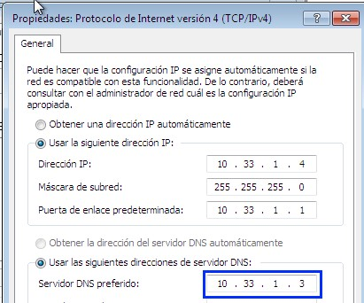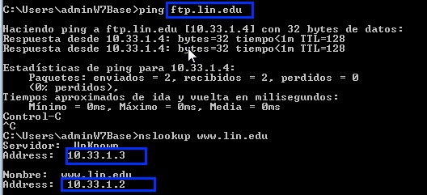

10º) Para evitar la resolución sobre Internet y que mantenga las resoluciones locales, deberemos editar el fichero /etc/bind/named.conf.default-zones para comentar la configuración de la zona “.”

11º) Instalar Apache en Debian2 para que responda a “[www.lin.edu](http://www.lin.edu/)” desde el navegador de un cliente, por ejemplo, Windows04.



12º) La propia máquina servidor DNS (Ubuntu3) debería tener configurado como cliente DNS a sí misma, y no 8.8.8.8:

